Etablissement : Ecole élémentaire Saint-Lambert, 75015 Paris. Académie de Paris.
Intervenant : Cynthia Mancuso, artiste photographe.
Groupe : groupe 1, du premier trimestre de l’année 2022/2023 en atelier de pratique artistique photographique sur le temps des activités périscolaires (TAP).

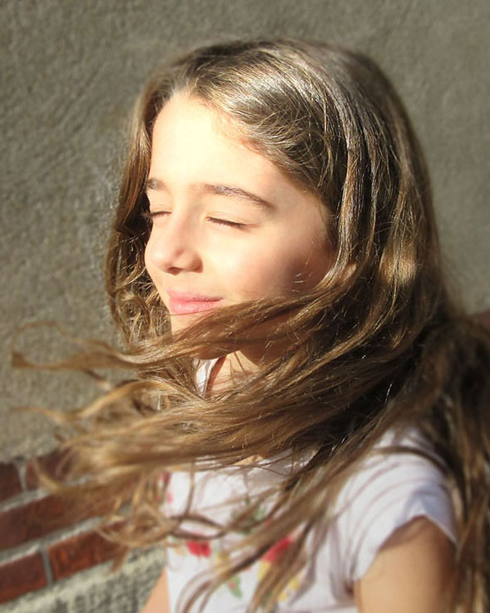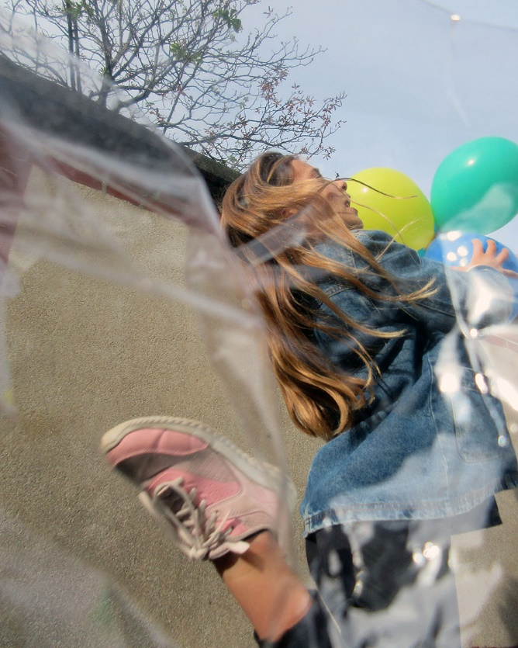

La joie de vivre me rend légère
Je me sens libre et rayonnante

Démarche pédagogique :
« Qu’est-ce qu’une émotion ? » et « Comment la représenter ou la susciter en photographie ? » étaient les questions clés qui ont guidé cet atelier. En jouant avec la lumière et les couleurs, les enfants ont pu imaginer des scenarii et se laisser surprendre par les images ; avec les mots, ils ont cherché à affiner leurs pensées dans un haïku. Apposer des mots sur une émotion, la définir, en dresser les contours, les enfants se sont penchés sur la diversité de nuances qu’offre la langue française pour décrire les mouvements intérieurs. Ainsi, tout naturellement s’est jointe l’idée d’écrire un court poème en résonnance avec l’image.

Présentation des images :
Ce sont deux images : l’une est le portrait d’une fille qui ferme les yeux, le visage baigné de lumière, elle vient de bouger la tête et ses cheveux accrochent le soleil ; sur l’autre, on voit une autre fille de dos, qui saute la jambe repliée, tenant entre les mains trois ballons. Il y a un papier transparent devant l’objectif qui donne un effet flouté, brillant, cela fait penser aux emballages qui enveloppent certains bonbons quand on fait la fête.

Choix des images :
Nous avons choisi ces images parce qu’elles nous évoquent toutes les deux la joie de vivre. Sur les deux, la personne est en mouvement, libre, légère, elle rayonne de joie. La joie est une émotion qui donne un sentiment de liberté.

